**空 气 预 热 器 漏 风 控 制 系 统**

# SG-AP/LCSII-32-A0

**运 行 维 护 说 明 书**

上海锅炉厂有限公司

中船重工集团七O二研究所

二00七年一月

**目 录**

**1 空气预热器漏风控制系统设计与运行**

1.1引言

1.2扇形板的设计

1.3加载机构

1.4传感器

1.5热电偶温度控制装置

**2 空气预热器漏风控制系统运行**

2.1 运行前提示

2.2 触摸屏操作介绍

2.3 运行

2.4 系统主要故障概述及排除方法

**3 设备的调整**

3.1传感器初级限位开关

3.2行程指示组件

3.3加载机构运行接近开关装置

3.4螺杆千斤顶

**4 润滑与维护**

4.1润滑

4.2维护与检修

**5 特别提醒**

**空气预热器漏风控制系统LCSII运行维护说明书**

**1 空气预热器漏风控制系统设计与运行**

**1.1引言**

**1.1.1空气预热器的漏风**

空气预热器的漏风包括二部分：直接漏风和携带漏风，预热器的转子与壳子之间存在间隙。预热器中空气与烟气由惰性区密封分开。转子密封片与壳子密封板之间的密封间隙总是大于零。压力较高的空气必然要穿过密封间隙漏向压力较低的烟气中，这是直接漏风。

转子仓格中所包容的风量随着转子的旋转，会不断地转移到烟气侧，被烟气带走，这是携带漏风。携带漏风是预热器的结构型式本身决定的，无法减小。

直接漏风与密封间隙成正比，与压差的平方根成正比。

预热器中气流间压差的大小，主要取决于锅炉烟风道以及制粉系统的阻力。预热器冷端气流间的压差与预热器本身结构也有一定的关系，但当预热器的直径大小确定后，就不可能通过预热器设计本身去减小预热器中气流间的压差值了。

因此，从预热器设计的角度力图减小漏风的唯一途径是将密封间隙，控制在最小限度。

空气预热器密封装置的设计的关键就在于研究预热器变形的规律，使设计出的密封装置能够有效地控制各种工况下，主要是MCR工况下密封间隙处在最小限值。自动漏风控制系统就是实现这一目标的一个有效手段。

**1.1.2自动漏风控制系统设计构思**

空气预热器自动漏风控制系统（LEAKAGE CONTROL SYSTEM以下简称LCS）的设计原理是：使扇形密封板与热变形的转子形状紧密吻合。在各种工况下，扇形板与在规定的间隙内跟随着转子径向密封片。这使漏风面积在各种过渡工况和MCR运行时期都减小了。

为了减少空气预热器热端的漏风，该容克式空气预热器设有漏风控制系统。在投运时，该系统使扇形板定时向下跟踪转子的热态变形，减少扇形板与转子径向密封面之间的间隙（减少漏风面积）。漏风面积是由于经过转子（从热端至冷端）的温度梯度而来。并随着梯度的增大而增加。当转子的一端（热端）较另一端（冷端）为热时，转子不均匀地膨胀，使转子产生蘑菇状变形。于是转子的热端径向密封的间隙增大引起漏风面积增大，而漏风控制系统使扇形板下弯，跟踪转子的热态变形减少漏风面积，从而减少漏风量。扇形板的位置由一传感器来检测。此传感器检测径向密封与热端扇形板外侧的间隙并保持一最小运行间隙。

LCSII是在传统LCS的基础上进行重新优化设计，结合温度数据采集技术、可编程序控制器（PLC）和触摸屏的一体化控制、具有设计合理、操作、维护、保养方便、稳定可靠等特点。

**1.2扇形板的设计**

可调式的扇形板设计在其内侧端吊于导向端轴过渡套上，在近外侧端连接到有电动机的漏风控制驱动系统。外侧端只是按控制系统的要求下调或回复。扇形板平面是平面的密封表面。扇形板的内侧端，随转子中心筒的膨胀而上移。扇形板的外侧端利用跟踪系统，在热端膨胀状态（启动或增负荷时）随转子移动以减少内侧端径向密封与扇形板的摩擦。

加载机构通过二个千斤顶的连接杆与预热器中的扇形板外侧端二根悬梁相绞结，扇形板的另一中心端由一滚柱支撑，允许扇形板因为热膨胀产生径向滑动。当发电机组发电量增加时预热器中温度升高，其中转子的圆周产生下垂弯曲，该系统将控制扇形板外侧端跟踪向下位移使扇形板底面的密封面与转子上的径向密封片始终保持理想的间隙，以达到控制漏风取得节能的目的。

**1.3加载机构**

每块扇形板配一套加载机构。电动机通过减速器降速后，与二只螺旋千斤顶连接。螺杆千斤顶中装有螺杆间隙调整装置，保证系统的灵敏度，使螺杆千斤顶中螺杆准确上下运动，施力于扇形板不可弯曲面外侧。为了使二只千斤顶同步调节，扇形板始终处在水平位置，采取了一齿轮箱同时驱动二只螺杆千斤顶的布置方式。行程指示组件中装有“完全回复”“最大变形”限位开关，来控制扇形板的上下极限位置，同时钟面显示扇形板的准确位置。

加载机构配有加载运行接近开关装置。当传动机构运行时，接近开关装置接收到运行信号反馈至主控箱上，若接收不到信号系统发出报警信息。

**1.4传感器**

为了探测锅炉各运行状态下，转子位置的变化，使扇形板的密封面能准确地跟踪转子，保持热端径向密封间隙处在最佳值，LCSII中采用了一个能探测密封面到热变形转子外侧端的相对位置的传感器，传感器将测量的结果转换成电的信号发出，触发加力传动装置动作，调节扇形板的位置，实现设计的目的。

传感器中心有一根探杆，探杆的下端装着一只探测头，冷态时该探测头与装在转子圆周角钢上的传感瓣保持0.8～1.2 mm间隙，热态转子下垂后，扇形板向下跟踪，装在扇形板侧部的探测头随之向下，直到与传感瓣接触，届时扇形板与转子之间的间隙处在最小允许值，这时探杆向上移动，触发初级限位开关，此开关使电动机停转2秒钟，然后倒转，使扇形板回升到扇形板与转子密封片的最佳间隙（可设定）。

**1.5热电偶温度控制装置**

**LCSII**在投入自动跟踪过程中，只要烟气进口主、备用热电偶有任一处于正常工作状态则系统处于温度控制模式。该装置由安装在烟气进口处的热电偶来负责采集温度信号，再送至PLC进行数据处理。根据当前烟气进口处温度来控制扇形板的位置（温度与位置的对应值可预先设定），当主、备用热电偶皆失效时系统自动转入传感器控制模式。

**2 空气预热器漏风控制系统运行**

**2.1 运行前提示**

LCSII在正式投入运行前必须按照《空气预热器漏风控制系统安装调试说明书》要求，先进行冷态与热态调试。已求获得径向密封与热端扇形板外侧之间最佳的运行间隙。保证LCSII安全运行！

**2.2 触摸屏操作介绍**

本系统采用触摸屏作为人机界面,SIEMENS S7-200 PLC作为主控设备,通过触摸屏上的显示按钮和开关可以直接控制电机,驱动扇形板完成对预热器转子的定时自动跟踪。同时本系统在触摸屏上还可以同步实时地显示和设定各种系统参数,自动处理各种突发故障报警。

系统运行时首先合上位于主控箱上的主电源开关，使系统得电，PLC处于得电运行状态后CPU上的“RUN”运行指示灯点亮，检查各数字量和模拟量模块是否处于正常运行状态（检查模拟量模块+24V工作电源指示灯是否点亮，数字量模块的常态输入输出是否正常），在得电后触摸屏显示器点亮，进入触摸屏操作显示界面，共有11个界面:

**2.2.1开机欢迎界面:**

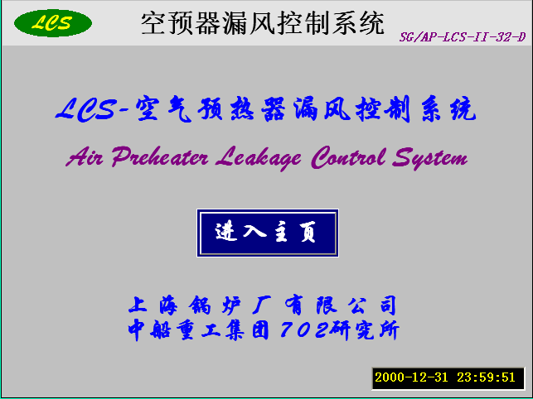

开机欢迎界面为系统正常上电时触摸屏的启动画面，按下“进入主页”按钮可进入LCSII系统主页。

**2.2.2主页:**

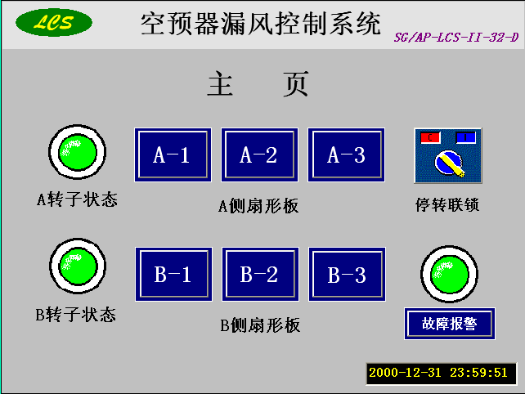

系统主页包括A1、A2、A3、B1、B2、B3六块扇形板分控界面按钮，A、B侧转子运行状态指示灯，转子停转连锁开关,故障报警指示灯（按钮）,时间日期显示。

1. A1、A2、A3、B1、B2、B3六块扇形板分控界面按钮：按下其中的任一按钮，进入相应的扇形板分控界面。
2. A、B侧转子运行状态指示灯：当A、B侧预热器转子正常运转时，指示灯显示为绿色，当任一侧转子停转时，相应的指示灯显示为红色，触摸屏画面弹出报警提示对话框和闪烁的报警提示符，当关闭对话框后，该报警信息存入系统报警记录中，但只要发生过故障报警，则报警提示符一直存在，按下该提示符可查询该点发生过的所有故障报警，系统主控制箱在触摸屏报警时同步发出声音报警，提示管理员有故障报警产生，应立即采取相应的处理措施，按下主控箱面板上的“报警消声”按钮可消除报警声音。当某侧转子停转报警发生时，系统在声光报警的同时中断该侧三块扇形板原来的工作模式，自动将扇形板提升至“零位”，等待管理员对故障报警进行检查和处理。同时系统将报警信号送至集控室。
3. 转子停转连锁开关：将该开关置“0”时，如发生转子停转报警，系统声光报警，但不改变原来的工作模式。将该开关置“1”，如发生转子停转报警，系统在声光报警的同时中断原来的工作模式，自动采取相应动作，确保安全。故将该开关置“0”可进行系统冷态调试，待冷态调试结束后可再将该开关置“1”。

**注意：开关置“0”表示关闭，开关置“1”表示打开。（以下均如此）**

1. 故障报警指示灯、按钮：系统正常运行时该指示灯显示为绿色，当“故障报警”界面中所列的任一故障发生时，该指示灯由绿色变为红色，提示有故障报警产生，同时系统将该报警信号送至集控室。按下“故障报警”按钮可进入“故障报警”界面查询故障报警的类型及起因，当故障信号消失后该指示灯再由红色转为绿色，恢复常态。

**2.2.3 A1 扇形板分控界面:**

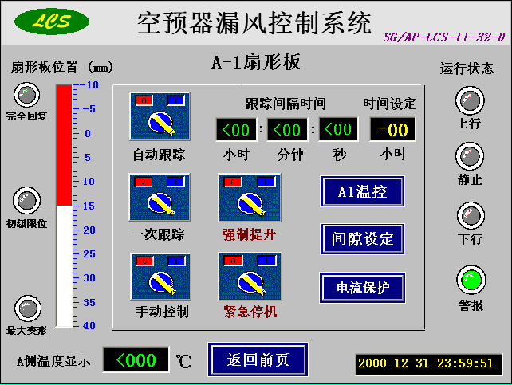

A1扇形板分控界面包括A1扇形板“自动跟踪”、“手动控制”、“一次跟踪”、“强制提升”、“紧急停机”开关，A1扇形板位移棒图显示，A侧预热器烟气进口温度显示，A1扇形板跟踪间隔时间显示，A1扇形板上行、静止、下行、完全回复、最大变形状态指示，系统“故障报警”指示灯、按钮及“温控设定”、“间隙设定”、“电流保护”、“返回主页”按钮。

1. “自动跟踪”开关：当LCSII系统正常投运后，该开关常态下置“1”，表明此扇形板处于自动跟踪状态，如果是初次置“1”，则该扇形板立即完成对预热器转子的自动跟踪动作。
2. “一次跟踪”开关：当LCSII系统正常投运后，该开关常态下置“0”，只有在系统处于“自动跟踪”状态下的传感器控制模式且扇形板处于静止状态时，如将此开关置“1”，则该扇形板立即完成对预热器转子的一次跟踪动作，一次跟踪结束后该开关被自动复位置“0”，返回“自动跟踪”状态。
3. “手动控制”开关：当其置“1”时，“自动跟踪”、“一次跟踪”状态被中断，“自动跟踪”、“一次跟踪”开关被自动置“0”，此时允许分控箱进行扇形板上行、停止、下行操作，在手动控制结束进行自动跟踪时须将此开关重新置“0”。
4. “强制提升”开关：当LCSII系统正常投运后，该开关常态下置“0”，当其置“1”时，“自动跟踪”、“一次跟踪”、“手动控制”状态被中断，“自动跟踪”、“一次跟踪”、“手动控制”开关被自动置“0”，同时扇形板被强制提升，直至碰到“完全回复”限位开关后停机，在提升过程中如“强制提升”开关被重新置“0”，则扇形板就地停止，此时允许启动其它工作状态。
5. “紧急停机”开关：当LCSII系统正常投运后，该开关常态下置“0”，当其置“1”时，其它所有工作状态均被中断，相应的开关均被自动置“0”，只有其被重新置“0”时才允许启动其它工作状态。
6. A1扇形板位移棒图显示：当A1扇形板上行或下行时，带动A1位移传感器同步动作，由其产生线性的0—5V电压接至PLC 模拟量模块，经相关处理后在触摸屏上实时直观地显示扇形板的相对位置。
7. A侧预热器烟气进口温度显示：由A侧烟气进口热电偶实时地采集烟气进口温度，经模拟量模块A/D转换后在触摸屏上实时显示温度值。
8. A1扇形板跟踪间隔时间显示：显示A1扇形板处于“自动跟踪”状态下的传感器控制模式时前后两次跟踪的时间间隔，跟踪间隔时间一般为6小时，即每隔6小时系统自动跟踪一次，但当扇形板碰到最大变形限位开关后由6小时跟踪一次转为24小时跟踪一次。在6小时或24小时跟踪间隔过程中如按下“一次跟踪”开关，则停止计时，待“一次跟踪”动作结束后继续计时，如发生其他故障报警，“自动跟踪”状态被中断，则已计时数值被全部清零。
9. A1扇形板上行指示：常态为红色，当A1驱动电机反转、A1扇形板处于上升状态时该指示灯由红色变为绿色。
10. A1扇形板静止指示：常态为红色，当A1驱动电机停机、A1扇形板处于静止状态时该指示灯由红色变为绿色。
11. A1扇形板下行指示：常态为红色，当A1驱动电机正转、A1扇形板处于下行状态时该指示灯由红色变为绿色。
12. A1扇形板完全回复指示：常态为黄色，当A1扇形板上行碰到完全回复限位开关时该指示灯由黄色变为红色。
13. A1扇形板最大变形指示：常态为黄色，当A1扇形板下行碰到最大变形限位开关时该指示灯由黄色变为红色。
14. A1扇形板“故障报警”指示：常态为绿色，当A1扇形板发生传感器异常、电机过载、A侧热电偶故障报警时该指示灯由绿色变为红色，此时按下“故障报警”按钮可进入“故障报警”界面查询故障类型及起因。（见“故障报警”界面简介）
15. “温控设定”按钮：按下该按钮可进入“温控设定”界面，进行相关参数的设定与修改。（见“温控设定”界面简介）
16. “间隙设定”按钮：按下该按钮可进入“间隙设定”界面，进行相关参数的设定与修改。（见“间隙设定”界面简介）
17. “电流保护”按钮：按下该按钮可进入“电流保护”界面，进行相关参数的设定与修改。（见“电流保护”界面简介）
18. “返回主页”按钮：按下该按钮可进入系统主页。

A2、A3、B1、B2、B3扇形板分控界面同A1。

**2.2.4间隙设定界面：**

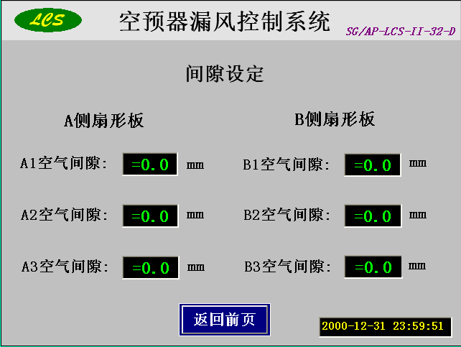

间隙设定界面包括A1、A2、A3、B1、B2、B3六块扇形板空气间隙值设定框和“返回主页”按钮。

1．触摸点击任一空气间隙值设定框即可进行该参数的设定修改，在弹出的密码保护对话框中(如下图)键入系统保护密码，按“确定”键予以确认，经系统确认后即可键入新的数值，按“回车”键将其存入PLC 的CPU数据存储单元。（其中系统将该参数设定了最大值和最小值，在修改参数时屏幕会提示“MAX 8.0, MIN 0.0”，所键入的数值必须在0.0—8.0范围内，否则系统会显示出错信息对话框，提示所输参数超范围，系统不予存储）。

注：修改后的参数数值只在系统一次连续运行期间有效，当系统断电或被重新启动后，各参数被恢复为初始值（由系统内部设定），如需要则必须进行该参数的重新设定，或向设备生产单位咨询修改系统内部设定。

2．“返回主页”按钮：按下该按钮返回系统主页。

**2.2.5温控设定界面：**

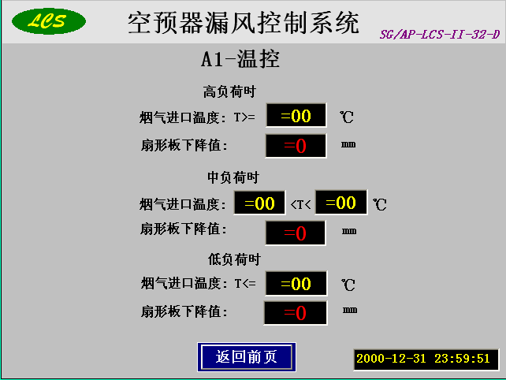

温控设定界面包括预热器高、中、低负荷时的“烟气进口温度”和对应的“扇形板下降值”的设定框及“返回主页”按钮。

1. 触摸点击任一“烟气进口温度”和其对应的“扇形板下降值”设定框即可进行该参数的设定修改，在弹出的密码保护对话框中键入系统保护密码，按“确定”键予以确认，经系统确认后即可键入新的数值，按“回车”键将其存入PLC的CPU数据存储单元。（其中系统将这两个参数分别设定了最大值和最小值，在修改参数时屏幕会提示“MAX 500, MIN 0”和“MAX 40，MIN 0”，所键入的数值分别必须在0—500和0--40范围内，否则系统会显示出错信息对话框，提示所输参数超范围，系统不予存储）。

注：修改后的参数数值只在系统一次连续运行期间有效，当系统断电或被重新启动后，各参数被恢复为初始值（系统内部设定），如需要则必须进行该参数的重新设定，或向设备生产单位咨询修改系统内部设定。

1. “返回主页”按钮：按下该按钮返回系统主页。

**2.2.6转子电流保护设定界面:**

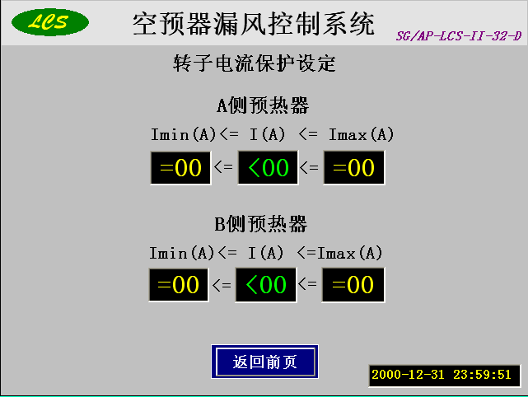

1. 转子电流保护设定界面包括A、B侧预热器转子电流最大（Imax）、最小（Imin）值的设定及转子电流实时值（I）的显示，触摸点击任一“Imax”或“Imin”设定框即可进行该参数的设定修改，在弹出的密码保护对话框中键入系统保护密码，按“确定”键予以确认，经系统确认后即可键入新的数值，按“回车”键将其存入PLC的CPU数据存储单元。（其中系统将这两个参数分别设定了最大值和最小值，在修改参数时屏幕会提示“MAX 20, MIN 0”和“MAX 999，MIN 0”，所键入的数值分别必须在0—20和0--999范围内，否则系统会显示出错信息对话框，提示所输参数超范围，系统不予存储）。

**2.2.7故障报警界面:**

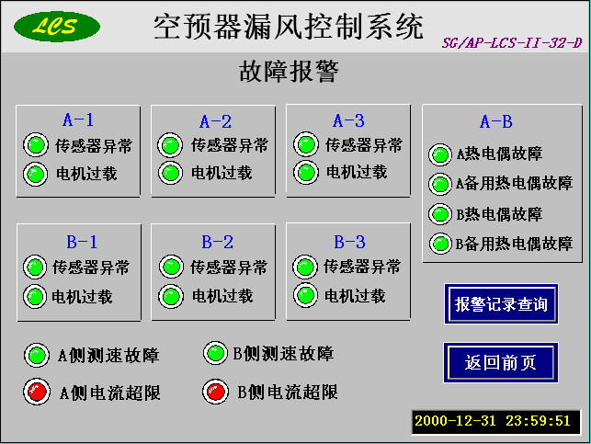

故障报警界面包括六块扇形板的传感器异常、电机过载等12个故障报警指示及A、B侧热电偶和备用热电偶故障报警指示等，共20个故障报警指示灯和“报警记录查询”、“返回主页”两个按钮。

1. 20个故障报警指示灯：常态时为绿色，当某个故障报警产生时，其相应的故障报警指示灯由绿色变为红色，同时触摸屏画面弹出报警提示对话框和闪烁的报警提示符，关闭该对话框后，该报警信息存入系统报警记录中，可按“报警记录查询”按钮查询系统所有的报警记录。但只要系统产生过故障报警，则报警提示符就一直存在，按下该提示符可查询该点产生过的所有故障报警，系统主控制箱在触摸屏报警时同步发出声音报警，提示管理员有故障报警产生，应立即采取相应的处理措施，按下主控箱面板上的“报警消声”按钮可消除报警声音。当故障报警信号消失后，对应的报警指示灯由红色转为常态绿色，以上20个故障报警产生时报警信号送至集控室。
2. “报警记录查询”按钮：按下该按钮则弹出系统报警历史记录对话框，显示系统产生过的所有报警的类型、时间和产生日期，如下图所示“LCS-ALARM”对话框。

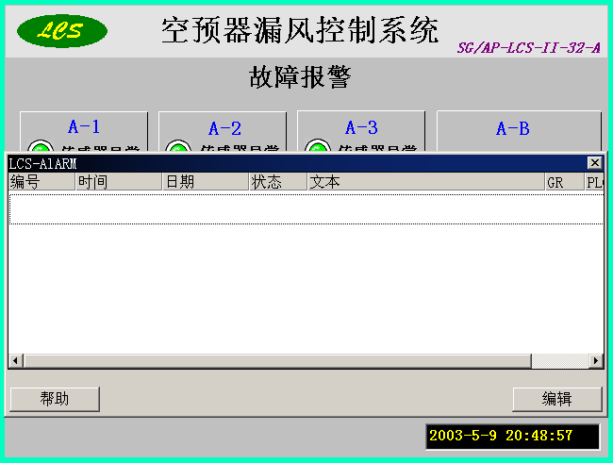

1. “返回主页”按钮：按下该按钮返回系统主页。

**2.3 运行**

**触摸屏操作参见2.2节**

2.3.1准备工作

1. **确认扇形板处于“完全回复”位置和扇形板已校水平。**
2. 电源与传感器冷却压缩空气达到设计要求。
3. 合上主控箱和分控箱内的电源开关。
4. 主控箱触摸屏进入主页。

2.3.2转子停转连锁

将转子停转连锁开关置“1”，如发生转子停转报警，系统在声光报警的同时中断原来的工作模式，自动将扇形板提升至“零位”，确保安全。

2.3.3自动跟踪

1. “自动跟踪”开关：将该开关置“1”，表明此扇形板已处于自动跟踪状态，如果是初次置“1”，则该扇形板立即完成对预热器转子的一次跟踪

当选择“自动跟踪”工作时，系统立刻就开始自动跟踪。只要烟气进口主、备用热电偶有任一处于正常工作状态则系统处于温度控制模式，由安装在烟气进口处的热电偶来负责采集温度信号，再送至PLC进行数据处理，先上行提升至完全回复，再根据当前烟气进口处温度来控制扇形板以1 .5毫米／分的速度下行到设定位置。当主、备用热电偶皆失效时系统自动转入传感器控制模式，启动电动机，使扇形板以1 .5毫米／分的速度下行，直到传感器探测头与预热器转子密封角钢上的传感瓣相碰，传感器的推杆向上移动，使“初级限位开关”动作，此时电动机停转2秒然后回复规定的距离(可以自由设定，一般设定为3毫米)，这时扇形板与转子径向密封片之间的间隙为正常间隙。完成跟踪后，启动一个定时器，并由主控箱触摸屏上“跟踪间隔时间”显示，等定时器时间到，系统进行下一次跟踪。锅炉稳定投运时为6小时跟踪一次。若机组发电负荷下降时，预热器转子由于温度降低而向上还原，传感瓣与传感器探测头接触，探杆向上移动使初级限位开关动作，此时电动机就回复规定的距离。如果转子不断往上回升，这一过程就会反复进行，直到扇形板回升到转子的“完全回复”位置。

2.3.4 一次跟踪

当LCSII系统正常投运后，该开关常态下置“0”，只有当系统处于“自动跟踪”状态下的传感器控制模式且扇形板处于静止状态时，如将此开关置“1”，则该扇形板立即完成对预热器转子的一次跟踪过程，一次跟踪结束后该开关被自动复位置“0”，并自动返回“自动跟踪”。

2.3.5紧急停机

当LCSII系统正常投运后，该开关常态下置“0”，若将其置“1”，其它所有工作状态均被中断，相应的开关均被自动置“0”，电机停止工作。只有其被重新置“0”时才允许启动其它工作状态。

2.3.6强制提升

当LCSII系统正常投运后，该开关常态下置“0”，当其置“1”时，“自动跟踪”、“一次跟踪”、“手动控制”状态被中断，“自动跟踪”、“一次跟踪”、“手动控制”开关被自动置“0”，同时扇形板被强制提升，直至碰到完全回复限位开关后停机，在提升过程中如“强制提升”开关被重新置“0”，则扇形板就地停止，此时允许启动其它工作状态。

2.3.7手动控制

在主控箱触摸屏上把“手动控制”开关置“1”，然后旋转分控箱上的 “上下行”开关SA66 ，使扇形板下行或回复，主要用于装置的调整或系统出故障时控制扇形板运动。

**2.4系统主要故障概述及排除方法**

系统主要故障概述及排除方法

|  |  |  |  |
| --- | --- | --- | --- |
| 故障类型 | 故障起因 | 现象与动作 | 排除方法 |
| 预热器  转子停转 | 系统检测到预热器转子转速低于0.6转/分 | 触摸屏画面停转报警指示,同时主控箱发出声报警,系统中断转子停转侧三块扇形板的工作模式,将扇形板提升到完全回复位置再下降至零位后停机。 | 检测线路，观测故障侧转子是否停转，对触摸屏报警画面予以确认，并按下“报警消声”按钮消除声报警，当转子重新正常运转、停转报警信号消失后可重新启动系统。 |
| 热电偶故障 | A、B侧热电偶断偶，不能正常测温 | 触摸屏画面热电偶故障指示，同时主控箱发出声报警，系统自动将备用热电偶投入使用。 | 根据触摸屏报警信息提示，检测故障热电偶。待停炉维修时更换故障热电偶 |
| 传感器异常 | 初级限位开关失效 | 触摸屏画面传感器异常报警指示，同时主控箱发出声报警，系统自动将扇形板提升至完全回复 | 待扇形板提升至完全回复时维修跟换失效的初级限位开关，更换完毕后可重新启动系统。 |
| 转子电流超限 | 预热器转子电流反馈值超出设定安全值 | 触摸屏画面相应的故障报警指示，同时主控箱发出声报警，提升同侧三块扇形板直至该侧转子电流反馈值恢复正常 | 检查扇形板与转子径向密封是否有刮擦现象，同时检测转子电流反馈电路是否存在接头松落或强电干扰。 |
| 电机过载 | 负载过大，电机主回路热继电器断开 | 触摸屏画面电机过载报警指示，同时主控箱发出声报警，系统中断原来的工作模式，就地停机 | 检查各机械驱动部件是否有卡死现象，及时排除。检查电机主回路，确认热继电器已断开，手工将扇形板提升到“完全回复”位置，待热继电器恢复常态，过载报警信号消失后重新启动系统 |
| PLC故障 | PLC内部故障 | 主控箱声报警 | 检查确认PLC是否处于正常工作状态，若无法马上排除。手工将扇形板提升到“完全回复”位置 |
| 主电源断电，由主电源切换到备用电源 | 主电源非正常断电 | 触摸屏画弹出报警指示，同时主控箱发出声报警，此时六块扇形板依次被强制提升至完全回复位置后停机。 | 检测电源电路。若使用备用电源，可重新投入运行 |

**3 设备的调整**

**3.1传感器初级限位开关**

初级限位开关调整

* 初级限位开关为接近开关，当接近开关上的指示绿灯亮时表明已接通，此时应将调节螺钉再向内旋转半圈(0.625mm)。初级限位开关调整好后应将所有相关的螺母锁紧，并检查接线是否松动，将引线定位、捆扎好。

**3.2 行程指示组件**

* 确定扇形板已经处于“零位”和水平位置。调整限位开关、挡块和指针之间的相对位置，“完全回复”为“-10”，“最大变形”为“+35”。**指针指向钟面“0”位。**
* 检查行程指示组件钟面上指针是否指向“0”位。以该“0”位作为基准调节位移传感器，使触摸屏显示棒图位置与钟面指针相位一致。锁紧位移传感器联轴器的紧定螺钉。
* 将扇形板提升到“完全回复”位置（零位以上-10mm），调整行程开关箱中的档块，使之刚好能使“完全回复”行程开关动作。重复操作几次检查“完全回复”行程开关的可靠性，即挡块碰到时能使电机可靠停转。
* 当机组达到满负荷运行，空气预热器转子最大变形时，调整最大变形开关的挡块，使限位开关刚好不会动作
* **（注意：扇形板位置水平时为零位，向下为正，向上为负）**

**3.3螺杆千斤顶**

* 螺杆和蜗轮内螺纹间的垂直间隙要降低到使用的最低值，以保证螺杆上下运动时平稳又可靠、磨损较少、传动精度较高，为此千斤顶内装有消除间隙装置。间隙要每6个月检查，必要时可调整，以获得理想的垂直间隙。为了避免螺杆牙齿咬合和过盈磨损，但要求垂直间隙不大于0.05mm。间隙调整是通过旋紧或放松上盖来做到的，调整后锁紧紧定螺钉。
* 消隙螺母与涡轮相对位置的安装间隙为3±0.05 mm，此值应在千斤顶总装时得到保证。

**4 润滑与维护**

**加强巡视，现场观察扇形板运行情况！**

“系统”中任何部件进行保养前，首先要确信扇形板已“完全回复”，务必先切断电源。

**4.1 润滑**

4.1.1 机械螺旋千斤顶

千斤顶用耐高温二硫化钼复合钙基脂（150℃）封装运输，这些润滑脂应能维持三个月的正常运行，千斤顶每隔三个月要用耐高温二硫化钼复合钙基脂（150℃）添加一次。

4.1.2 二级减速器

加载机构中的减速箱内均用耐高温二硫化钼锂基脂封装运输，这些润滑脂能维持一个星期的临时性运行。当设备现场安装完毕进入投运前，须调换成Mobil SHC 634或等效品。油面高度为浸没箱中最低蜗杆全齿高度即可，润滑油调换周期为半年。

4.1.3 提升杆密封组件

提升杆密封组件用胶体石墨粉剂润滑，添加周期为3个月。

4.1.4 行程指示组件中的减速器

减速器用耐高温二硫化钼锂钙基脂封装运输，这些润滑脂应能维持一年的正常运行，减速器要用耐高温二硫化钼锂钙基脂来润滑。添加周期为一年。

4.1.5过滤减压阀的维护保养注意如下：

1. 过滤芯和存水杯应定期清洗过滤芯须放入矿物油中清洗后用压缩空气吹净，拆卸时取下存水杯，然后拧开滤芯固定螺母，再取出滤芯。存水杯清洗应放入石油溶液中漂洗，切忌于丙酮、乙基醋酸盐、甲苯等溶液中清洗，并防止磕伤碰毛后模糊视线。
2. 平衡状态下溢流口漏气，此时（1）检查进气阀和溢流阀是否有尘埃，有尘埃则需取下清洗。（2）检查膜片是否破损，如膜片破损时应及时更换。
3. 输出压力如发生激烈波动或不均匀变化时应检查“O”形圈是否损坏，如损坏取下更换。
4. 调压时如压力开不上应检查弹簧是否断裂，如断裂应取下更换。

**4.2维护与检修**

4.2.1电气控制箱的检修

1. 检修继电器、接触器等电器时，应将自动开关断开。继电器、接触器运行部件应灵活可靠，导线与接线端子应无松动现象。
2. 更换保险丝或热继电器时应检查额定电流是否符合要求。
3. 检查变压器是否过热，电压是否正常。
4. 清除控制箱积灰，保持箱内清洁。

4.2.2电动机检修

1. 若有积灰，应用压缩空气吹扫，清除灰尘或杂物时应注意不要碰坏接线及电机绕组。
2. 检查冷却风扇有无脱落或打滑，特别是一次风上的。
3. 电动机每隔一年做一次二级保养，每隔三个月检查一次绝缘电阻，不合格未进处理不能使用。

**5 特别提醒！！**

* + 系统出现故障时都会报警，除了PLC故障、电机过载故障和主、备用电源同时失电等故障外，都会引起相应的扇形板强提至“完全回复”位置。一般的处理方法是：先把发生故障的扇形板切换到“手动控制” 状态，查看故障的原因，对症处理，排除故障后投入“自动跟踪”运行。
  + 当PLC故障、电机过载、加载机构运行故障和主、备用电源同时失电，或系统由于某一原因无法正常工作，并且无法马上排除故障的，务必先切断电源，并用摇手柄将扇形板提升至“完全回复”位置。以防因机组发电负荷下降，预热器转子温度降低向上还原从而造成转子径向密封与扇形板接触、封死。
  + 切勿在任一扇形板低于“完全回复”位置时，断开控制电源。若需断开电源，必须先将扇形板提升至“完全回复”位置后断开电源。
  + 需用摇手柄将扇形板提升至“完全回复”位置时，不要超越“完全回复”位置，以免损坏“完全回复”限位开关。
  + 在LCSII正式前必须先进行冷态与热态调试。否则不得投入运行。
  + 建议首次投入运行时，有本设备生产厂家代表与空预器生产厂家代表在场。